

毕 业 设 计（论 文）

题目： | 基于SpringBoot与多端融合的智能餐饮系统  设计与实现
（英文）： | Design and Implementation of an Intelligent Catering System  Based on SpringBoot and Multi-terminal Integration
院 别： 计算机科学学院
专 业： 计算机科学与技术
姓 名： 肖佳琪
学 号： 2022035123005
指导教师： 张倩
日 期： 2026年5月

广东技术师范大学学位论文写作声明和使用授权说明

学位论文写作声明

本人郑重声明：所呈交的学位论文，是本人在导师的指导下，独立进行研究工作所取得的成果。除文中已经注明引用的内容外，本论文不含任何其他个人或集体已经发表或撰写过的作品或成果。对本文的研究做出重要贡献的个人和集体，均已在文中以明确方式标明。本声明的法律结果由本人承担。


论文作者签名： 日期：2026年 5月 日

学位论文使用授权说明

本人完全了解广东技术师范大学关于收集、保存、使用学位论文的规定，即：按照学校要求提交学位论文的印刷本和电子版本；学校有权保存学位论文的印刷本和电子版，并提供目录检索与阅览服务；学校可以采用影印、缩印、数字化或其它复制手段保存论文；在不以赢利为目的的前提下，学校可以将学位论文编入有关数据库,提供网上服务。（保密论文在解密后遵守此规定）



论文作者签名： 导师签名： 日期：2026年 5月 日

基于SpringBoot与多端融合的智能餐饮系统
设计与实现
摘要
现在很多餐饮平台都能完成下单、支付和评价，但推荐、健康管理和社交功能常常分散在不同模块里。用户选餐、看热量、和商家沟通时，往往要来回切页面。围绕这个问题，本文基于“佳食宜选”项目完成了一套智能餐饮系统。项目采用 SpringBoot 和多端融合架构。项目同时覆盖用户端、商家端和管理支撑场景。项目把个性化推荐、卡路里管理、订单处理、聊天拼单和 AI 饮食助手放进了一条完整业务链。
本文先交代项目背景、研究现状和研究目标。本文再结合现有实现，说明系统需求、总体架构、数据库结构和接口规范。本文还结合代码和项目文档，梳理后端、桌面端、小程序端、AI 能力接入和第三方服务接入的实现方式。项目后端使用 SpringBoot 3.2.5、MyBatis-Plus、MySQL、Redis 和 Netty。桌面端使用 Electron、Vue 3 和 Element Plus。小程序端使用 UniApp 和 Vue 3。项目还接入了智谱 AI、定位、天气、短信和支付等外部能力。现有材料显示，后端已经整理出 497 个接口文档项，桌面端有 125 个 Vue 页面文件，小程序端在 pages.json 中配置了 75 个页面，数据库备份里有 72 张数据表定义。开发样例库里已有 8 个用户、1 个商家、2 个菜品、18 个订单、53 条聊天消息和 15 条食谱数据。这些数据为系统联调和论文验证提供了基础。
测试与验证部分直接采用了项目现有的测试报告和性能优化记录。LocationControllerTest 已完成 7 项用例，结果全部通过。SSE 智能对话链路经过多轮优化后，典型三餐推荐请求的目标耗时已经压到 8 秒以内。Redis 二级缓存优化报告显示，相关接口平均响应时间已经从约 200ms 降到 20ms 到 40ms。以上结果说明，项目已经具备支撑多端点餐、健康记录和智能交互的运行基础。后续工作主要还是补测试覆盖，并在正式上线前继续收紧安全边界。

关键词：智能餐饮系统；多端融合；个性化推荐；卡路里管理；AI 饮食助手
基于SpringBoot与多端融合的智能餐饮系统设计与实现
ABSTRACT
Current catering platforms generally support ordering, payment, and review. However, many platforms still separate recommendation, health management, and social collaboration into different modules. Users often switch between multiple pages when they choose meals, check calorie data, and communicate with merchants. To address this problem, this paper completes an intelligent catering system around the JasEatsChoice project. The system is built on SpringBoot and a multi-terminal architecture. The system covers user-side, merchant-side, and management-support scenarios. The system also integrates personalized recommendation, calorie management, order processing, chat-based group ordering, and an AI diet assistant into one business loop.
This paper analyzes the project background, related work, and research goals, and then describes system requirements, overall architecture, database design, and interface design based on the implemented project. The backend uses SpringBoot 3.2.5, MyBatis-Plus, MySQL, Redis, and Netty. The desktop side uses Electron, Vue 3, and Element Plus. The mini-program side uses UniApp and Vue 3. The project also integrates Zhipu AI, location, weather, SMS, and payment-related services. Existing project materials show 497 documented API items, 125 Vue view files on the desktop side, 75 configured pages in the mini-program, and 72 table definitions in the database backup. The sample development database contains 8 users, 1 merchant, 2 dishes, 18 orders, 53 chat messages, and 15 recipes.
This paper uses existing project test reports and optimization records as verification evidence. LocationControllerTest contains 7 test cases, and all of them pass. After several rounds of optimization, the target latency of a typical SSE three-meal recommendation request is reduced to within 8 seconds. The Redis optimization report shows that the average response time of related interfaces drops from about 200 milliseconds to 20 to 40 milliseconds. These results show that the system already has the basis to support multi-terminal ordering, health recording, and intelligent interaction. The remaining work mainly lies in broader test coverage and security hardening before production release.

Keywords: intelligent catering system; multi-terminal integration; personalized recommendation; calorie management; AI diet assistant
目 录
目录将在打开文档后更新

第一章 绪论

1.1 研究背景及其意义
互联网技术、移动终端和智能服务一直在改变餐饮行业。用户现在不只关心能不能下单。用户还会关心推荐准不准、饮食健不健康、订单透不透明、沟通顺不顺，以及不同设备之间能不能接得上。商家这边的压力也在增加。商家既要提高接单和出餐效率，也要处理评价、留存和经营分析。
现在主流餐饮平台在交易和配送协同上已经比较成熟，但还有几个问题很明显。第一，很多平台的推荐逻辑更偏向流量分发和商业曝光，对健康管理和个体差异考虑不够。第二，很多平台把下单、聊天、拼单、评价和复购拆在不同流程里，用户要在多个页面之间反复切换。第三，桌面端和移动端常常各管一套，用户跨端使用时很难保持一致体验。第四，不少系统虽然开始接入 AI，但 AI 往往只停留在单点问答，还没有和订单、食谱、营养数据、商家经营真正串起来。
“佳食宜选”项目围绕两条主线展开，一条是用户怎么更快决定吃什么，另一条是商家怎么更顺地处理订单。项目后端采用 SpringBoot，桌面端采用 Electron，移动端采用 UniApp。MySQL、Redis、Netty 和智谱 AI 分别负责数据存储、缓存加速、实时消息和智能能力支撑。这套技术组合已经在当前仓库里落地，所以本文讨论的不是抽象方案，而是现有实现。
本研究的意义主要体现在三个层面。对用户来说，项目把推荐结果、热量信息和订单流程放到了一条业务链里，用户不用在多个系统之间来回跳。对商家来说，项目把订单处理、评价管理和经营统计集中到了桌面工作台里，日常操作路径更短。对技术实践来说，项目验证了统一后端同时服务桌面端和小程序端的实现方式，也验证了推荐、实时消息和 AI 能力可以放在同一业务域里协同工作。

1.2 国内外研究现状
国内已有餐饮与电商类系统研究，重点多落在前后端分离、订单流转、权限控制和移动端适配上。汤智宏基于 SpringBoot 与 Vue 实现线上书店系统，说明该技术组合适合典型业务系统开发[1]。景子穆面向点餐场景设计“菜鲜生”系统，讨论了点餐端与后台管理端的功能组织方式[2]。梅忠围绕 UniApp 与 SpringBoot 的整合开展平台设计，说明统一后端接口配合跨端前端可以降低多端开发成本[3]。这些工作主要回答“系统怎么搭起来”，对本文的多端技术选型具有直接参考意义。
在推荐、健康饮食和 AI 应用方向，国内研究已经提供了较清晰的方法基础。徐富萍等人的综述指出，行为数据、偏好建模和上下文信息会直接影响推荐质量[7]。邓卫红等人的研究进一步说明，用户行为特征可以用于改善推荐精度[8]。闫雅净把位置和时间因素引入推荐过程，这与本项目在天气、时间段和偏好联合召回中的做法相近[9]。黄莉等人把营养记录和图像识别纳入健康饮食系统，为本文的卡路里管理和菜品识别提供了实现参考[12]。钱君兰关于对话式大模型的信息服务研究，则为本文的 AI 饮食助手提供了交互层面的借鉴[11]。
国外研究更多从营养约束和长期个体适配角度展开。Islam 等人把用户行为和社会偏好同时纳入膳食推荐与菜单规划，强调了情境感知和社交因素的重要性[16]。Amiri 等人面向饮食相关健康问题群体构建个性化膳食规划系统，研究表明规则知识、营养约束和用户自主调整都会影响系统可用性[17]。Zhang 等人将动态行为建模用于个性化食物推荐，说明长期偏好和短期偏好需要联合处理[18]。近两年的研究又开始把多目标优化和大模型解释能力引入健康餐饮推荐，用来平衡健康性、可解释性和用户接受度[19]。系统性综述也显示，健康餐饮推荐已经从单一偏好匹配转向营养约束、情境因素和行为反馈的联合建模[20]。
国内研究更重视业务系统实现和前后端协作，国外研究更重视营养约束、解释能力和个体目标适配。两类研究都已经覆盖了订单、推荐、营养分析或智能问答中的单个方向。现有公开研究里，较少有工作同时把多端接入、订单闭环、健康记录、社交协同和 AI 能力放进同一套餐饮系统里验证。本文的工作就落在这个交叉位置上。

1.3 研究内容与目标
本文围绕“佳食宜选”项目展开研究。研究内容主要有四个方面。
第一部分分析用户端和商家端的业务需求，再按个性化推荐、卡路里管理、订单管理、社交协同、AI 助手、商家运营和管理支撑等模块展开。
第二部分结合现有项目实现，说明总体架构、技术架构、部署架构、数据库结构和接口规范这五个层面的设计。
第三部分基于现有代码和项目文档，分析认证与权限、推荐引擎、订单管理、即时通讯、桌面端、小程序端、AI 识别与智能助手，以及第三方服务接入这些关键实现。
第四部分采用测试文档、接口文档和样例数据库作为验证依据，说明单元测试、集成测试、系统测试和性能优化结果，并总结系统现状和不足。
本文的研究目标有三个。第一，完成一套能够支撑用户端和商家端主要业务流程的智能餐饮系统。第二，验证多端融合架构在统一后端下的数据一致性和功能协同能力。第三，验证个性化推荐、营养管理和 AI 服务在餐饮场景里的工程落地路径。

1.4 论文组织结构
第一章为绪论。第一章说明研究背景、研究意义、国内外研究现状、研究内容和论文结构。
第二章为相关技术简介。第二章介绍系统实现所依赖的核心技术，包括 SpringBoot、MyBatis-Plus、Vue 3、Electron、UniApp、Netty 和 Redis。
第三章为系统需求分析与设计。第三章围绕项目实际业务需求展开，并对系统架构、数据库和接口进行设计说明。
第四章为系统实现。第四章结合代码和文档，分析系统在后端、桌面端、小程序端、AI 与第三方服务等方面的实现方法。
第五章为系统测试。第五章介绍测试环境、测试策略、功能测试、性能测试和兼容性验证，并给出测试结果分析。
第六章为总结与展望。第六章总结本文的主要工作、系统特点、存在问题和后续改进方向。
第七章为参考文献。第八章为致谢。第九章为附录，用于补充章节依据与项目数据说明。

1.5 本章小结
本章说明了智能餐饮系统的研究背景和现实意义，并对相关研究进行了归纳。当前研究已经为本文提供了技术基础，但是多端统一、健康管理、社交协同和 AI 深度融合仍然存在明显整合空间。后续章节将在这一基础上展开技术分析与系统实现。

第二章 相关技术简介

2.1 SpringBoot框架
SpringBoot 是常用的 Java Web 框架。SpringBoot 用自动配置减少了传统 Spring 工程里的样板代码。开发者用它搭接口、管配置和接依赖都会更快。本项目后端就以 SpringBoot 3.2.5 为核心，并接入了 Web、WebSocket、AOP、Actuator、Security、Redis、Mail 和缓存等依赖。
SpringBoot 在本项目里的作用很直接。它先把 REST 接口和请求处理流程撑起来。它再把数据库、Redis、JWT、AI 接口和文件上传等配置集中起来。它和 MyBatis-Plus、Netty 以及第三方接口的配合也比较顺手，所以很适合这个模块多、迭代快的项目。

2.2 MyBatis-Plus持久层框架
MyBatis-Plus 是基于 MyBatis 的增强框架。MyBatis-Plus 在保留 SQL 可控性的同时，提供了常用的单表增删改查能力、条件构造器和分页支持。本文项目使用 mybatis-plus-spring-boot3-starter 3.5.11 版本，并通过 Mapper、Entity 和 Service 结构组织数据库访问逻辑。
MyBatis-Plus 在本项目里主要用来减少持久层重复代码。项目里有用户、商家、订单、消息、收藏、食谱、评价和节日推荐等很多业务表。开发团队如果全部手写基础 Mapper，维护成本会很高。MyBatis-Plus 既保留了灵活查询，也能跟上项目的迭代节奏。

2.3 Vue 3与Composition API
Vue 3 是常用的前端框架。Vue 3 用响应式系统、单文件组件和组件化开发来组织页面。Composition API 让状态、计算逻辑和副作用可以按功能放在一起，不用再按生命周期拆开。这个组织方式更适合中大型交互界面。
本项目的桌面端和小程序端都采用 Vue 3。桌面端配合 Vue Router、Pinia、Element Plus 和 ECharts 完成交互界面。小程序端通过 UniApp 运行在 Vue 3 之上。这套组合能兼顾开发效率，也方便前后端字段和页面逻辑保持一致。

2.4 Electron跨平台桌面应用
Electron 可以把 Web 页面包装成桌面应用。Electron 通过主进程和渲染进程协作，让前端页面拿到接近桌面程序的运行形态。本项目用 Electron 承载用户端和商家端桌面应用，并通过 preload 暴露受控能力。
在本项目里，Electron 不是简单的页面容器。Electron 一方面承载了用户端和商家端的 Vue 页面，另一方面通过 preload 层把窗口控制、缓存管理和 WebSocket 代理等桌面能力安全地暴露给前端。商家需要长时间处理订单、评价和统计数据，这类场景更适合桌面端连续操作，因此 Electron 在本项目中承担了稳定工作台的角色。

2.5 UniApp跨端开发
UniApp 面向多平台发布。UniApp 可以复用大部分页面和业务逻辑，再按平台差异做少量调整。本项目的小程序端采用 UniApp，并用 Vue 3 和 uni-ui 组织页面。
UniApp 的优势在于适配移动场景。用户在点餐、查看订单、聊天和浏览食谱时，更需要轻量入口与即时触达能力。本文项目在 pages.json 中配置了 9 个主包页面和 66 个分包页面，总计 75 个页面。项目同时使用 easycom、分包和条件编译来处理 H5、微信小程序和 App 环境差异。

2.6 Netty网络通信框架
Netty 是高性能网络通信框架。Netty 提供异步事件驱动、编解码管道和连接管理能力。本项目用 Netty 承担聊天和订单实时通知。
在本项目里，Netty 服务独立监听 11277 端口，并通过 /ws 路径建立 WebSocket 长连接。服务端管道中已经加入 HTTP 编解码器、聚合器、认证处理器和路由处理器。聊天消息、订单状态更新和通知推送都沿用这条链路下发。这个设计直接减少了轮询请求，也更符合消息和订单状态需要实时刷新的场景。

2.7 Redis缓存技术
Redis 是内存型键值数据库。Redis 在读取速度、会话管理、分布式锁和热点数据缓存方面表现较好。本文项目使用 Redis 存储会话、缓存热点数据，并结合本地缓存形成二级缓存方案。
Redis 在本项目里的作用也很直接。它先承担登录态和部分令牌数据的快速访问。它再承担推荐、商家信息和部分查询结果的缓存。它和本地缓存配合后，数据库压力会更小。项目优化报告显示，相关接口平均响应时间已经从约 200ms 降到 20ms 到 40ms，本地缓存响应时间可控制在 1ms 以内，Redis 缓存响应时间保持在 10ms 以内。

2.8 本章小结
本章介绍了系统实现依赖的主要技术。SpringBoot 负责后端服务基础。MyBatis-Plus 负责高效的持久层开发。Vue 3、Electron 和 UniApp 一起构成多端前端体系。Netty 负责实时通信。Redis 负责缓存和性能优化。这些技术一起撑起了“佳食宜选”的现有实现。

第三章 系统需求分析与设计

3.1 可行性分析
本项目的技术可行性比较明确。后端用到的 SpringBoot、MyBatis-Plus、MySQL、Redis 和 Netty 都很成熟。桌面端用 Electron，移动端用 UniApp，这两套方案也都适合快速搭多端界面。项目现在已经有代码、接口文档、数据库备份和测试资料，后续完善和论文总结都有现实基础。
本项目的经济可行性也比较清楚。项目用到的大部分核心框架都是开源方案。项目运行环境以本地开发机和通用服务器为主，不需要昂贵的专有软件。AI、短信、定位和天气能力都可以按需接入，测试阶段也能通过模拟开关控制成本。所以这个项目在教学和毕业设计场景里，实施成本是可控的。
本项目的操作可行性也成立。系统面向高校学生、年轻用户和校园周边商家，这些用户本来就习惯移动端和桌面端操作。界面采用 Element Plus 和 uni-ui 统一风格。业务流程也围绕点餐、聊天和食谱这些高频场景组织。目标用户的上手难度不会太高。

3.2 需求分析

3.2.1 功能性需求
根据任务书、PRD、开题报告和现有代码，本文项目的功能需求可以概括为表 3-1。
表 3-1 系统主要功能需求
模块 | 主要需求
个性化饮食推荐 | 根据时间、天气、位置、偏好和历史行为推荐菜品与商家
卡路里管理 | 记录摄入数据，展示卡路里、营养信息与趋势
订单管理 | 完成下单、支付、状态更新、追踪、评价和复购
社交互动 | 支持单聊、群聊、拼单、菜品分享和收藏
AI 助手 | 支持菜品识别、食谱优化、对话咨询和内容提取
商家运营 | 支持菜单管理、今日订单、评价回复、营业统计
平台支撑 | 支持通知、教程、节日推荐、系统配置和日志管理
用户端的需求主要集中在“吃什么”“怎么吃得更健康”和“如何更方便地下单”三个问题上。用户希望系统能够给出更有针对性的推荐。用户希望系统能够看到菜品热量、营养和饮食记录。用户还希望系统能够减少与商家的沟通成本，并支持与好友一起拼单和聊天。
商家端的需求主要集中在“怎么更快处理订单”和“怎么更好经营门店”两个问题上。商家希望系统能够清楚展示今日订单和状态流转。商家希望系统能够方便地管理菜品、菜单和库存。商家还希望系统能够通过评价统计和营业分析了解经营情况。

3.2.2 非功能性需求
在非功能层面，本文项目主要关注性能、安全、可用性和兼容性。
性能方面，项目需要把基础页面和主要接口维持在较快响应范围内。订单状态更新、聊天消息和通知推送还要保证实时性。测试方案把订单、支付、评价、地址和通知列为 P0 优先级，这也说明这些链路对性能和稳定性要求最高。
安全方面，系统需要保障用户账号、密码、钱包和个人资料安全。后端已经接入 BCrypt 密码编码、JWT 配置、统一异常处理和文件上传大小限制。对于支付、短信和邮件等高风险环节，项目采用了模拟模式或环境变量注入方式来降低误用风险。
可用性方面，系统需要让用户能在不同终端中快速完成主要任务。桌面端适合商家处理订单和统计。小程序端适合用户快速浏览、下单和聊天。前端使用统一组件体系和相近业务结构，以降低学习成本。
兼容性方面，系统需要兼顾桌面环境、小程序环境和部分 H5 场景。小程序端已有多处条件编译逻辑，用来区分 H5、微信小程序和 App 环境。桌面端则通过 Electron 处理权限、窗口和系统调用问题。

3.3 系统架构设计

3.3.1 总体架构
系统总体架构如图 3-1 所示。
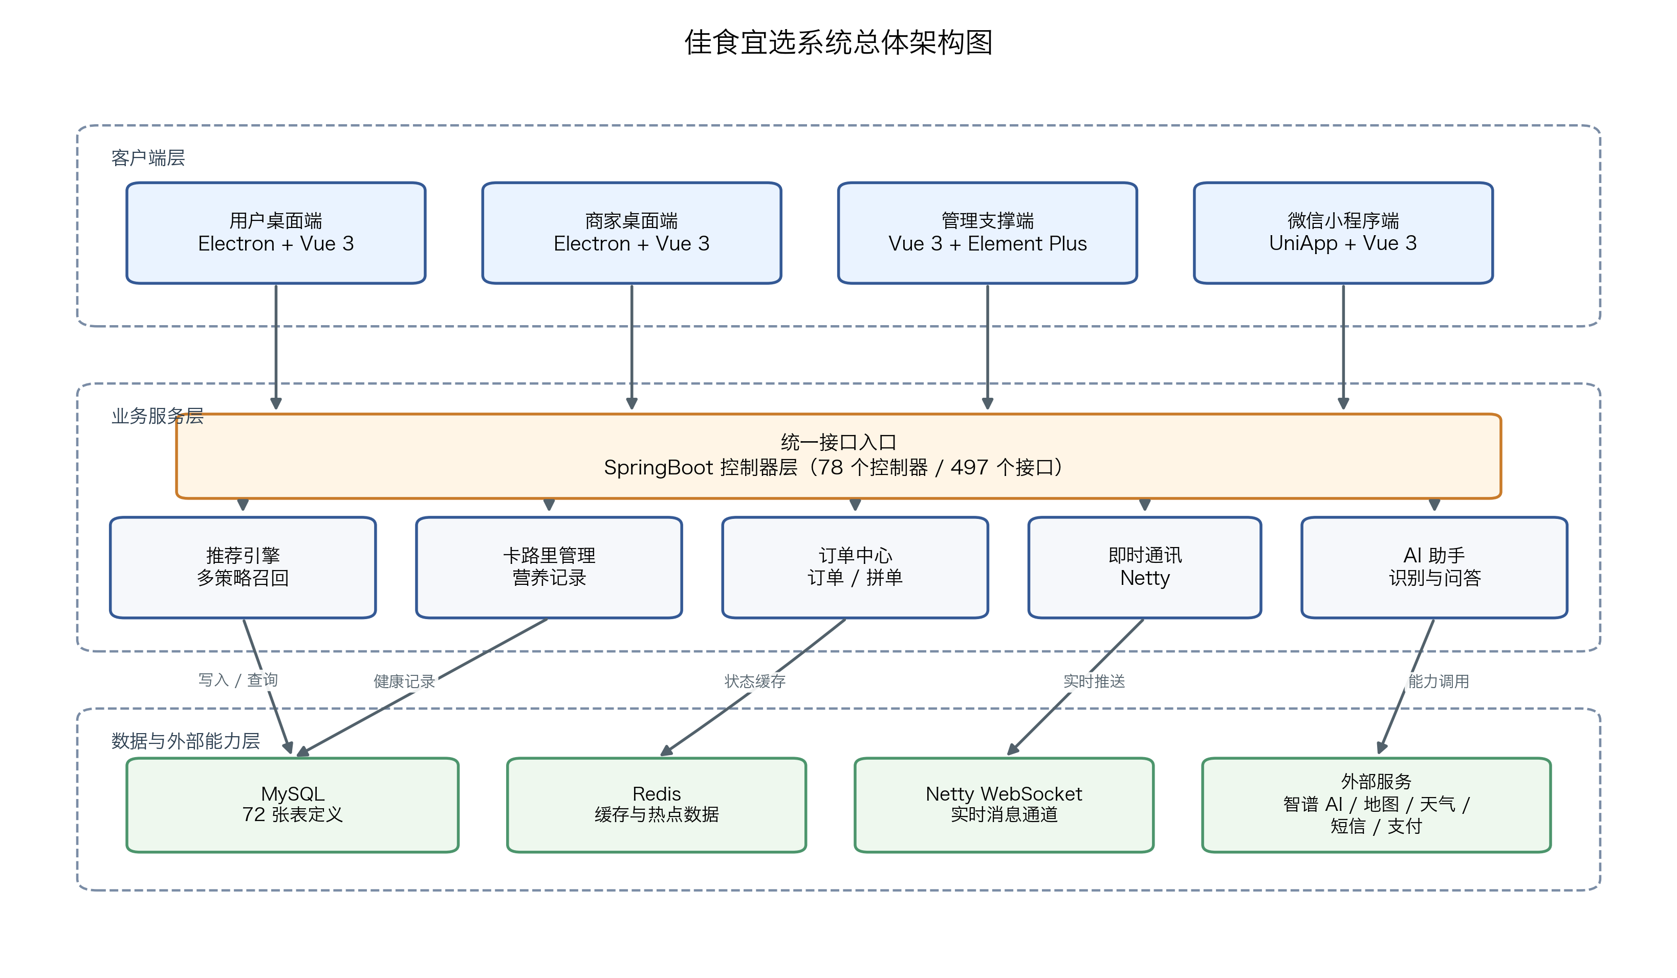
图 3-1 系统总体架构图
系统总体上采用“多端前端 + 统一后端服务 + 数据存储与缓存 + 第三方服务”的结构。桌面端与小程序端共用统一业务接口。后端负责业务编排、数据存取、实时消息与 AI 服务调度。MySQL 负责关系数据存储。Redis 负责缓存与会话支撑。Netty 负责实时通信。定位、天气、短信、支付和 AI 模型则通过外部接口接入。
这个总体架构有两个直接好处。后端集中承载核心业务逻辑，数据一致性更容易维护。终端差异主要留在表现层处理，桌面端和移动端也更容易继续扩展。

3.3.2 技术架构
从当前代码结构看，系统的技术分层可以概括为五层：表现层、网关与控制层、业务服务层、数据访问层和基础支撑层。
表现层包括 Electron 桌面端和 UniApp 小程序端。控制层由 SpringBoot 控制器组成，并对外提供统一的 REST 接口。业务服务层负责推荐、订单、聊天、评价、AI 和统计等业务逻辑。数据访问层主要由 MyBatis-Plus Mapper 和部分自定义 SQL 组成。基础支撑层包括 MySQL、Redis、Netty、短信服务、定位服务、天气服务和智谱 AI 接口。
项目后端目前有 78 个控制器类。接口文档里已经整理出 497 个接口项，范围覆盖用户、商家、订单、支付、消息、AI、定位、天气、管理端和定时任务。统一响应结构采用 success、code、message 和 data 四个字段。前后端联调时会更直接。

3.3.3 部署架构
部署关系并不复杂。桌面端和小程序端通过 HTTP 或 WebSocket 访问后端。SpringBoot 服务运行在 7777 端口，上下文路径是 /api。Netty 服务运行在 11277 端口，负责实时通信。MySQL 本地库名是 jia_shi_yi_xuan，Redis 默认使用本地 6379 端口。文件上传走本地 uploads 目录。定位、天气、短信和 AI 服务通过外部接口接入。
这种部署方式适合毕业设计阶段的开发、联调和测试。系统既能够在单机环境完成主要验证，也为后续拆分服务和独立部署留出了空间。

3.4 功能模块设计
系统核心功能模块划分如图 3-2 所示。
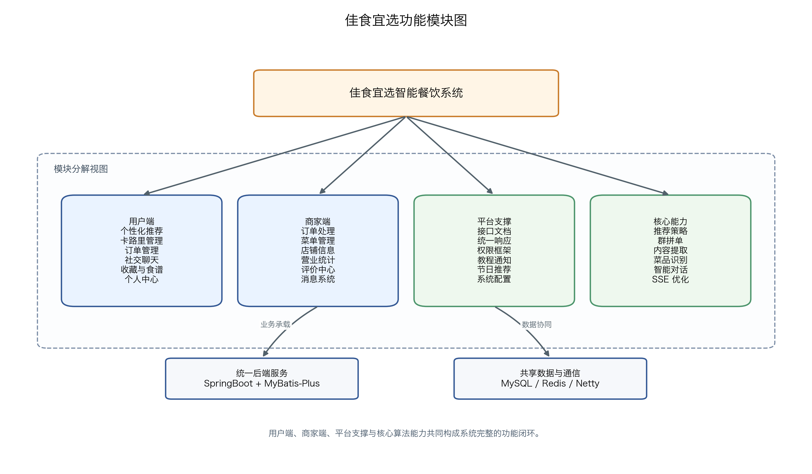
图 3-2 系统功能模块图

3.4.1 用户端功能模块
用户端模块围绕用户用餐决策和消费体验展开。项目现有设计与实现已经覆盖推荐、商家浏览、菜品详情、购物车、确认订单、订单进度、评价、钱包、地址、收藏、消息中心、AI 助手和食谱等页面。桌面端用户侧已有 37 个顶层视图文件。小程序端则围绕首页、食谱、AI、消息和个人中心构建核心入口。
用户端模块可以细分为五类。第一类是推荐与发现模块。该模块负责首页推荐、商家列表、菜品列表和节日推荐。第二类是健康管理模块。该模块负责卡路里统计、饮食记录、今日食谱和营养展示。第三类是交易模块。该模块负责下单、支付、订单详情、订单进度和再来一单。第四类是社交模块。该模块负责聊天、通讯录、拼单和分享。第五类是个人中心模块。该模块负责资料、钱包、地址、设置、消息和收藏。

3.4.2 商家端功能模块
商家端模块围绕“接单、管菜、运营”展开。项目现有实现包含订单管理、今日订单、菜单管理、菜品管理、消息管理、经营统计、评价中心、想吃列表审核和商家 AI 助手等页面。桌面端商家侧已有 16 个顶层视图文件。
商家端可以分为四类核心模块。第一类是订单处理模块。该模块负责查看今日订单、更新状态、处理异常和查看详情。第二类是商品运营模块。该模块负责菜单和菜品的增删改查、上下架和信息维护。第三类是客户运营模块。该模块负责评价回复、客服消息和通知处理。第四类是经营分析模块。该模块负责查看订单量、营收、评价和偏好分析。

3.5 数据库设计

3.5.1 概念结构设计
从概念层面看，系统的数据核心对象包括用户、商家、菜品、菜单、订单、订单明细、聊天会话、聊天消息、收藏、食谱、评价、节日推荐、营养记录和 AI 内容提取任务等。用户与地址、偏好、钱包、饮食记录之间存在一对一或一对多关系。商家与菜品、菜单、评价、订单之间存在一对多关系。订单与订单明细之间是一对多关系。群订单与群成员、菜品明细之间也存在关联关系。
概念结构设计把交易数据、健康数据和社交数据放到同一数据域内处理。订单、偏好、卡路里记录、聊天记录和反馈日志因此可以围绕同一用户标识关联起来。这个设计为后续推荐画像、行为分析和业务联动提供了统一的数据基础。

3.5.2 逻辑结构设计
围绕订单、菜品、聊天和健康管理抽取的核心实体关系如图 3-3 所示。
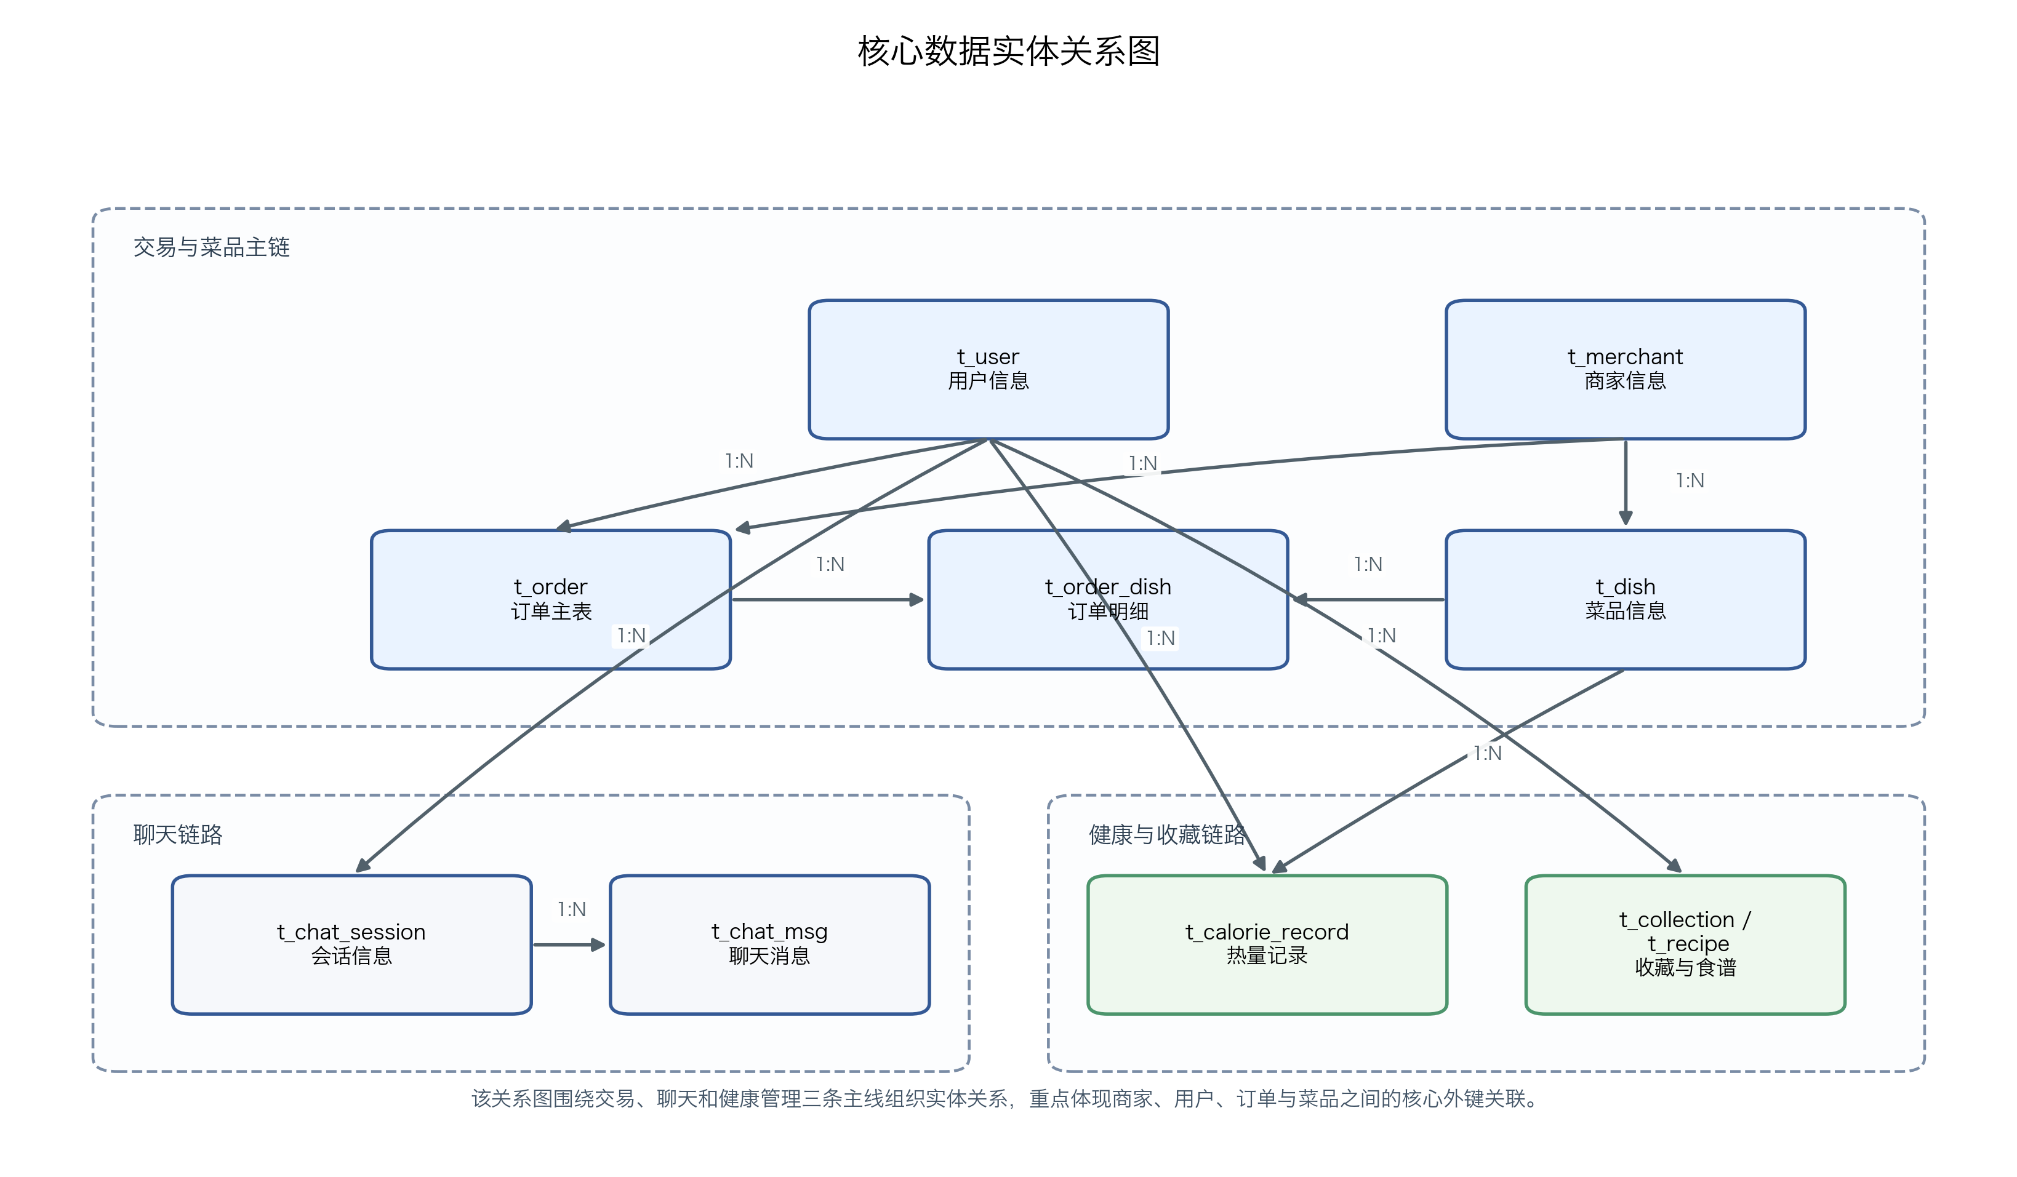
图 3-3 核心数据实体关系图
数据库逻辑结构采用 MySQL 关系模型组织。根据数据库备份文件，系统当前包含 72 张数据表定义和若干视图。核心业务表包括 t_user、user_profile、t_address、t_merchant、t_dish、t_menu、t_order、t_order_dish、t_chat_session、t_chat_msg、t_recipe、t_review、t_notification、t_group_order、t_group_order_dish、recommendation_log 和 t_content_extraction 等。
为了便于说明，表 3-2 列出与本文研究最相关的一组核心数据表。
表 3-2 核心业务数据表说明
表名 | 主要作用
t_user | 存储用户基础账号信息
user_profile | 存储用户健康目标与偏好扩展信息
t_merchant | 存储商家基础信息
t_dish | 存储菜品名称、价格、热量、库存等信息
t_order | 存储订单主信息
t_order_dish | 存储订单菜品明细
t_chat_session | 存储会话信息
t_chat_msg | 存储聊天消息
t_recipe | 存储食谱内容
recommendation_log | 存储推荐行为与反馈日志

3.5.3 物理结构设计
系统后端配置使用 MySQL 8 生态和 HikariCP 连接池。数据库连接启用了 UTF-8 编码、驼峰映射和逻辑删除配置。MyBatis-Plus 配置开启了下划线转驼峰规则，并统一管理 Mapper 扫描路径。文件上传路径、Redis、JWT 和外部服务都通过配置文件集中管理。
项目样例数据库已经能支撑论文验证。截至 2026 年 4 月 17 日，本地样例库里已有 8 个用户、1 个商家、2 个菜品、18 个订单、15 个食谱、53 条聊天消息、4 个群订单、2 条评价、13 条卡路里记录、7 条收藏、17 条通知和 3 条内容提取记录。这些数据不是生产规模，但已经够用来做开发联调、页面展示和论文示例。

3.6 接口设计
系统接口采用 REST 风格进行组织。根据项目现有接口文档，后端共整理出 497 个接口项。接口覆盖用户认证、商家管理、订单管理、钱包支付、通知消息、AI 能力、定位天气、群订单、节日推荐、教程管理、日志和系统配置等领域。
接口统一返回 success、code、message 和 data 四个字段。前端可以直接复用一套解析逻辑。联调和错误处理也更容易统一。全局异常处理器已经覆盖参数缺失、方法错误、文件过大和系统异常等情况。
按照接口文档的业务域划分，现有接口可以归纳为六组：用户与认证、订单支付与钱包、商家菜单与菜品、消息聊天与拼单、AI定位天气与内容提取、管理端与运维。这个分组和控制器目录、前端路由入口以及业务模块划分基本一致，联调时更容易定位责任边界。

3.7 本章小结
本章根据项目现有材料，整理了需求、架构、数据库和接口设计。需求层面覆盖用户、商家和平台支撑三类场景。技术层面采用统一后端配合多端前端的协作方式。数据结构和接口结构也已经成型，后面的实现和测试都能对得上。

第四章 系统实现

4.1 后端核心模块实现

4.1.1 用户认证与权限模块
系统后端在认证链路上采用 Spring Security、JWT 和 BCrypt 组合。配置类中已经声明 PasswordEncoder，并使用 BCryptPasswordEncoder 进行密码加密。项目配置文件中声明了 JWT 密钥与过期时间。用户登录后，系统会基于令牌进行身份识别，并通过过滤器链完成请求解析。
在接口层，用户模块已经支持注册、登录、找回密码、修改密码、上传头像和用户信息维护。统一异常处理能够对验证码错误、缺参和方法不匹配给出明确反馈。需要说明的是，项目当前已经接入 JWT 过滤器和安全框架，但是在接口授权收口上仍保留了较宽松的默认放行策略。这种设计便于开发联调，但在正式部署前需要进一步收紧访问控制规则。

4.1.2 推荐引擎实现
推荐引擎的主要处理流程如图 4-1 所示。
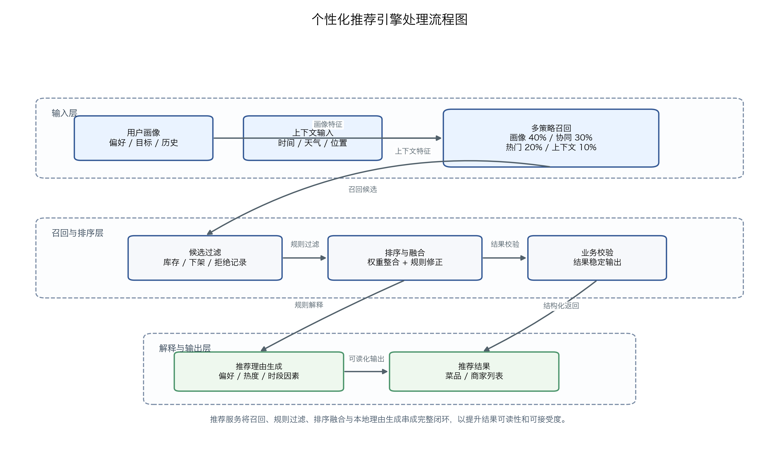
图 4-1 个性化推荐引擎处理流程图
推荐模块是本文系统的重要实现内容。RecommendationServiceImpl 采用多策略召回与排序方式组织推荐流程。系统先获取用户画像，再获取用户明确拒绝过的菜品，然后执行用户画像召回、协同过滤召回、热门菜品召回和上下文召回，最后再完成排序、多样性处理、推荐理由生成和日志记录。
当前推荐链路采用多策略召回和规则排序。画像召回、协同过滤召回、热门召回和上下文召回的比例分别约为 40%、30%、20% 和 10%。系统还会先过滤用户明确拒绝且达到阈值的菜品，再做排序、多样性处理和推荐理由生成。这个实现不是离线训练模型，但它已经把偏好、行为反馈和时间天气等上下文放进同一条推荐链路里。
项目还预留了基于智谱 AI 的推荐理由接口。现有代码可以把菜品名称、用户偏好和时间段传给 AI 服务，再返回简短理由。推荐主链路当前还是以规则生成理由为主，所以这部分更适合作为已接通的扩展能力来看。

4.1.3 订单管理模块
订单处理与即时通知流程如图 4-2 所示。
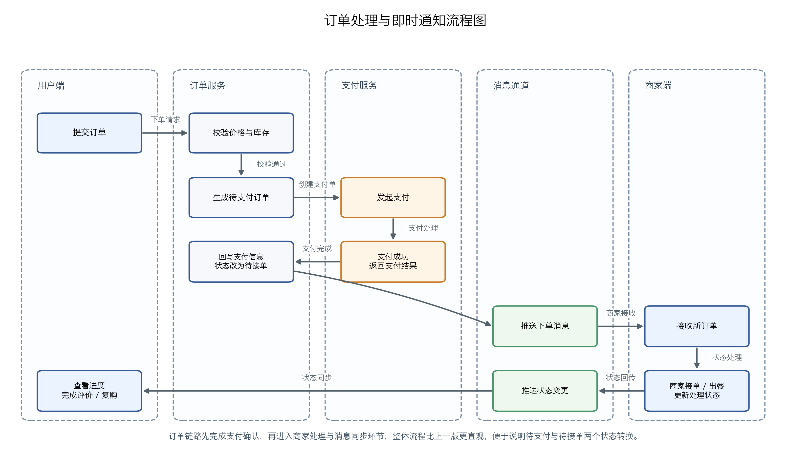
图 4-2 订单处理与即时通知流程图
订单模块直接关系到系统的可用性。OrderServiceImpl 通过事务方法 createOrderWithDishes 完成订单主表与订单明细表的联合写入。系统会自动生成订单编号，并在订单保存成功后批量保存订单菜品。若中间环节失败，事务会整体回滚。
项目还实现了“再来一单”功能。系统在复购时会检查原菜品是否下架、库存是否充足以及价格是否变化。若原菜品已经下架，系统会在同商家内优先推荐相似菜品。若价格发生变化，系统会向用户展示原价、现价和涨跌情况。这一逻辑比普通的历史订单复制更贴近真实业务。
在商家协同和群体消费场景下，系统还提供了群订单能力。GroupOrderServiceImpl 支持创建群订单、按订单码加入拼单、保存个人选菜记录、查看个人结算信息和汇总参与记录。订单模块因此不再局限于单用户交易，而是扩展到了社交化协同场景。

4.1.4 即时通讯模块
系统即时通讯模块基于 Netty 与 WebSocket 构建。NettyServer 在启动时会初始化 BossGroup、WorkerGroup 和业务线程池，并在管道中接入 HTTP 编解码器、聚合器、WebSocket 鉴权处理器、字符串编解码器和路径路由处理器。系统统一使用 /ws 作为 WebSocket 路径，再根据业务类型分发到聊天或订单更新处理器。
这一设计让聊天消息、订单状态更新和推荐通知可以通过一条长连接链路完成分发。后端持久层通过 t_chat_session、t_chat_msg 和相关业务表保存会话与消息数据。开发样例库中已有 53 条聊天消息和 4 个群订单，说明该模块已经进入实际联调状态。

4.2 桌面端实现

4.2.1 Electron主进程配置
桌面端采用 Electron 构建。主进程入口负责创建窗口、设置窗口尺寸、定义内容安全策略、管理权限、初始化本地存储和处理 WebSocket 桥接。项目将登录窗口与主窗口区分为不同尺寸，并通过 resizeWindow 方法在业务状态切换时动态调整窗口大小。
系统还通过 preload 暴露受控能力。渲染进程可以安全调用窗口控制、本地存储、剪贴板、图片上传和 WebSocket 事件监听等接口。这种做法既保留了桌面程序常用能力，又避免了直接开放 Node 能力带来的风险。

4.2.2 用户端页面实现
用户端商家查找页面如图 4-3 所示。
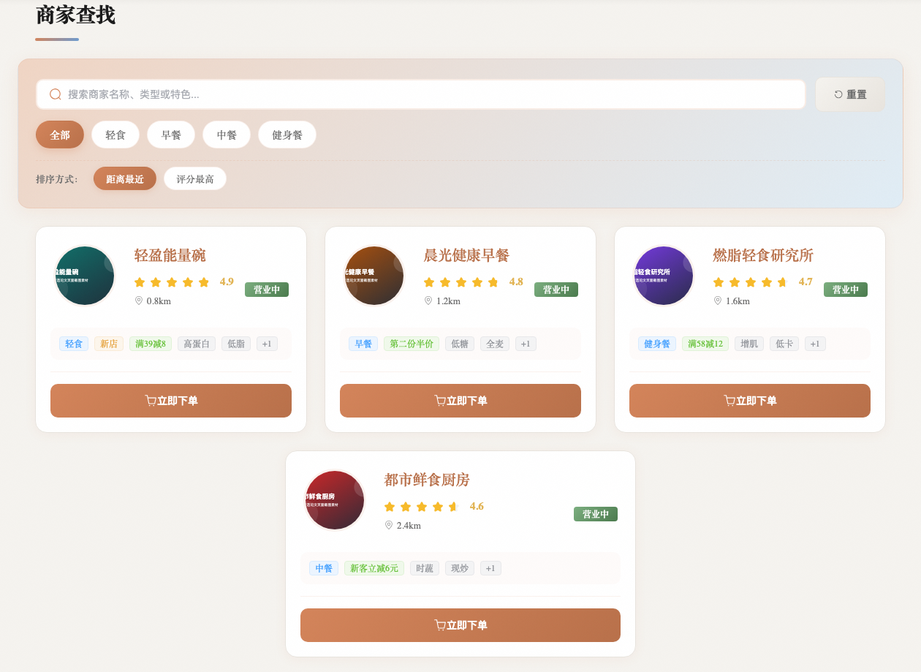
图 4-3 用户端商家查找页面
用户端卡路里统计页面如图 4-4 所示。
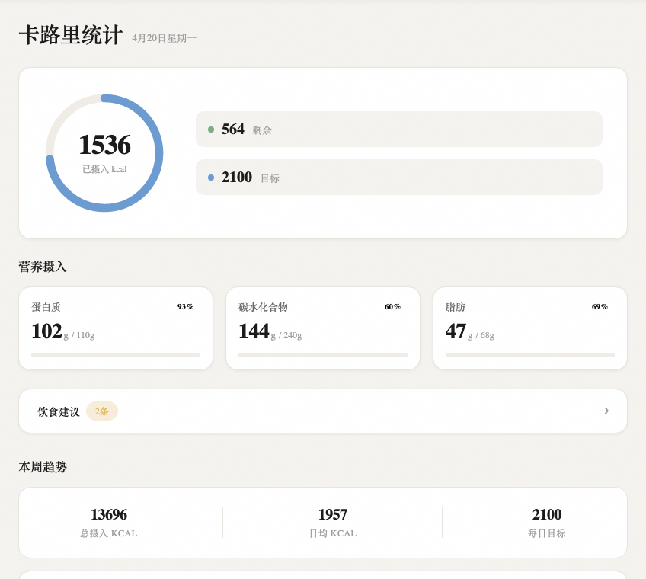
图 4-4 用户端卡路里统计页面
桌面端用户侧路由围绕登录、首页、推荐、商家、订单、评价、消息、AI、钱包、地址、资料和设置等场景构建。路由文件中已经定义了用户首页、商家详情、订单确认、订单详情、卡路里统计、饮食记录、AI 助手、钱包管理、支付密码设置和收藏等页面入口。
桌面端当前共有 125 个 Vue 页面文件，其中用户侧顶层页面有 37 个。项目用 Vue Router 组织多级路由，用 Pinia 管理共享状态，用 Element Plus 统一基础组件。首页、商家详情、订单确认、订单详情、卡路里统计、AI 助手、钱包和收藏等高频入口都已经在桌面端落地，因此页面组织不是概念设计，而是现有实现的直接反映。

4.2.3 商家端页面实现
商家端订单管理页面如图 4-5 所示。
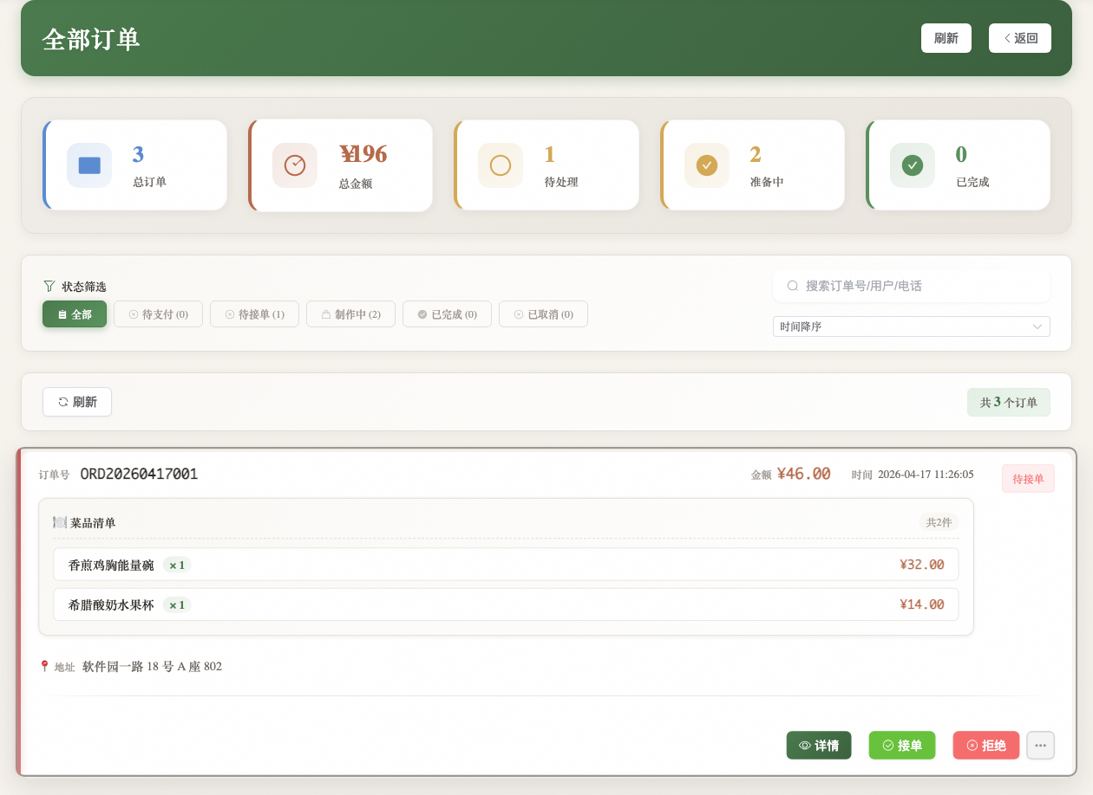
图 4-5 商家端订单管理页面
商家端经营统计页面如图 4-6 所示。
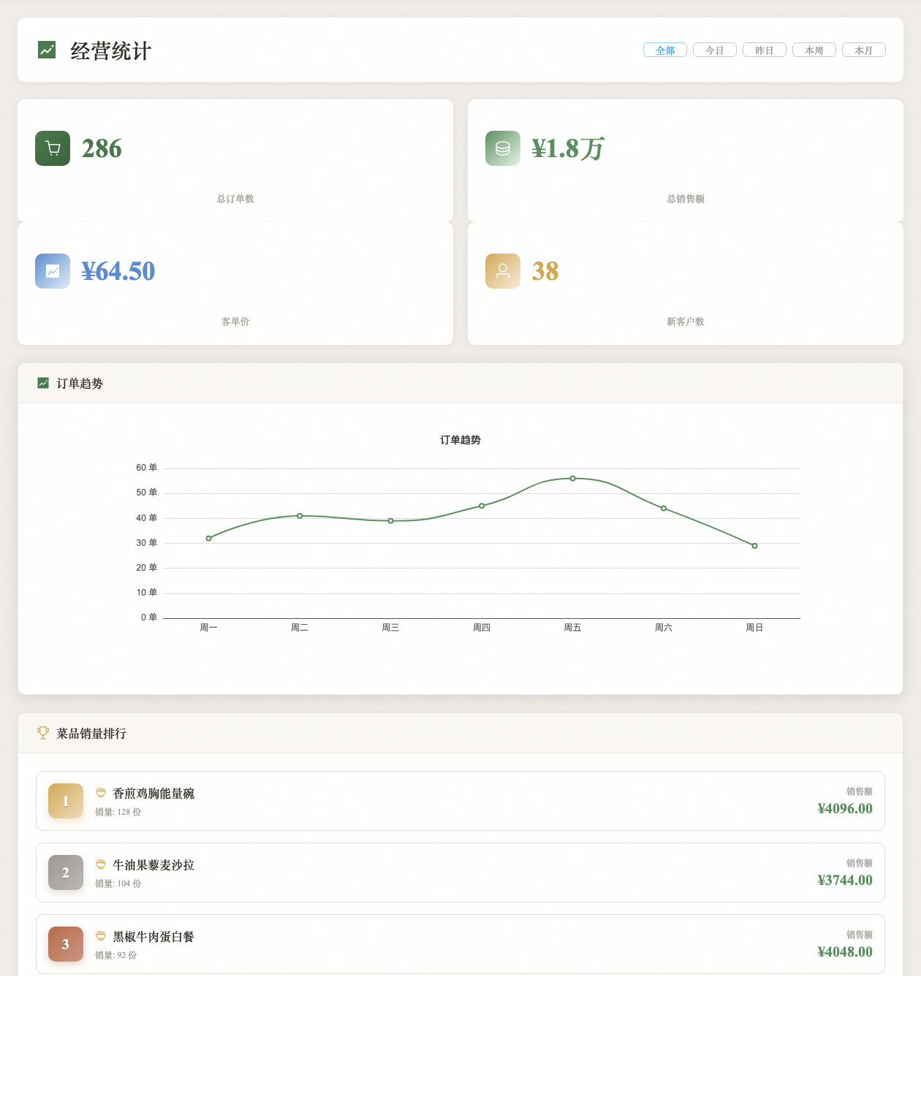
图 4-6 商家端经营统计页面
商家端页面主要围绕订单处理和经营管理展开。现有页面包括商家首页、订单列表、今日订单、菜单管理、菜品管理、消息管理、聊天、订单详情、经营统计、评价中心、想吃列表审核和商家 AI 助手等。
商家端的价值在于把多个零散功能串成了连续工作台。商家可以在同一端内完成接单、查看订单详情、修改菜品信息、回复评价和查看统计结果。特别是“今日订单”和“评价中心”两个页面，已经与 PRD 补充文档中的实现状态保持一致。

4.3 小程序端实现

4.3.1 UniApp项目配置
小程序端通过 UniApp 构建。项目在 pages.json 中配置了启动页、角色选择、登录、注册、首页、食谱、AI、消息和用户中心等主包页面，同时通过分包组织搜索、商家详情、菜品详情、订单、评价、设置、地址、钱包和帮助等功能页。当前配置共包含 75 个页面。
页面资源组织方面，项目启用了 easycom 自动注册机制，也对常用图片组件做了统一封装。依赖里包含 @dcloudio/uni-ui、Vue 3.5.13 和 Pinia。小程序端和桌面端在前端技术思路上基本保持一致。

4.3.2 跨平台兼容处理
UniApp 的一个关键优势是跨平台兼容。项目中已经出现多处条件编译逻辑，用于区分 H5、微信小程序和 App-Plus 环境。例如 WebSocket 配置、结算页面行为和图片懒加载组件都采用了平台分支处理。这种做法可以减少平台差异带来的运行问题。
另外，系统还使用分包和公共组件提高移动端性能与维护性。首页、消息、AI 和个人中心作为高频入口放在主包。商家详情、订单详情和钱包等次级页面放在分包。这样既符合小程序首屏加载特点，也有利于后续继续扩展页面。

4.4 AI能力集成

4.4.1 菜品识别功能
系统 AI 菜品识别功能由 ZhipuAIServiceImpl 提供。该服务通过视觉模型接收 Base64 图片数据，再根据预设提示词判断图片是否为食物，并估算菜品名称、卡路里、蛋白质、脂肪、碳水、难度、准备时间、食材和营养评分等信息。
这个实现有两个明显特点。项目会先判断图片里是不是食物，再决定要不要继续识别，这样能减少无效输入。项目还会把识别结果整理成 JSON，再解析成前端可用结构。后面如果要接饮食记录、食谱推荐或订单辅助，这条链路也更好复用。

4.4.2 智能助手实现
AI饮食助手页面如图 4-7 所示。
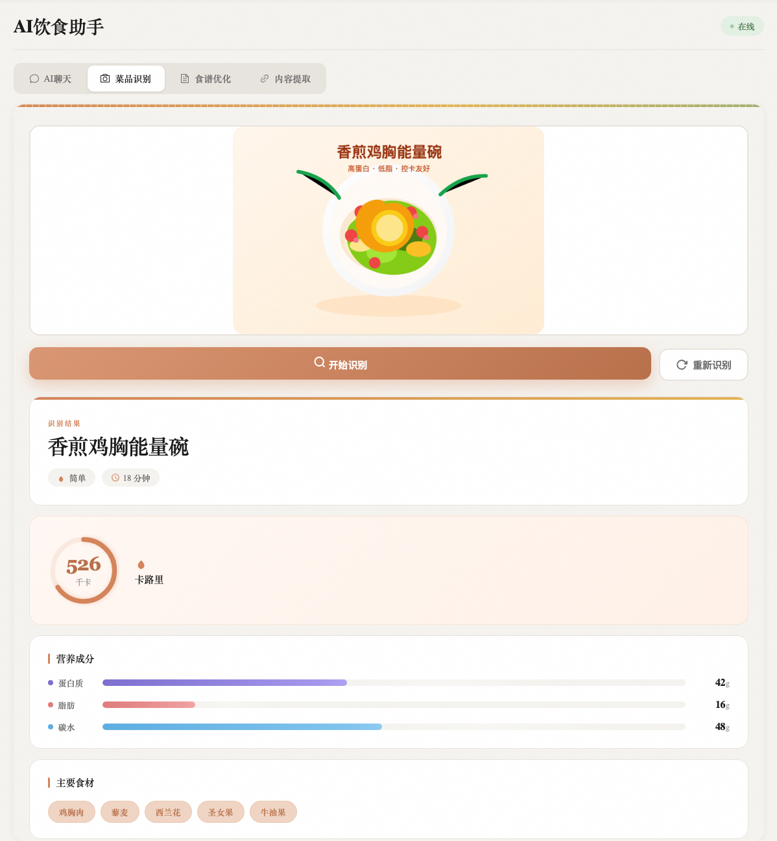
图 4-7 AI饮食助手页面
系统智能助手既包括传统 AI 接口，也包括基于 LangChain4j 的 Agent 架构。后端依赖中已经引入 langchain4j、langchain4j-agentic 和智谱 AI 集成包。接口文档中也已经出现 Supervisor 监督代理与 SSE 流式聊天接口。
项目文档显示，智能助手在多个阶段做过性能和路由优化。早期 SSE 请求在典型场景下存在 17 秒到 22 秒的耗时。后续通过精简提示词、减少无效轮次、引入真实菜品查询和调整响应策略，系统把典型三餐场景的目标耗时压缩到 8 秒以内，并把某些 done 阶段的决策耗时从约 12000ms 降到约 1000ms。虽然这一能力仍在持续优化，但是它已经体现出 AI 助手与业务数据联动的方向。
项目还扩展了外部内容提取能力。内容抓取模块采用“三层架构 + 策略模式”设计，支持从抖音、B 站、小红书、快手、微信公众号和头条等来源抓取视频或图文内容，再借助视觉模型抽取食谱结构。这一能力使系统不仅能处理平台内数据，也能吸收外部菜谱信息。

4.5 第三方服务集成

4.5.1 支付接口集成
支付模块在当前项目里已经预留出比较完整的入口。后端已经有支付控制器、支付密码控制器、钱包控制器、充值记录和退款记录等数据结构。前端也已经有钱包管理、交易记录和支付密码设置页面。当前实现说明，项目已经把支付从一次性动作扩展成了一个小型资金模块。
这里需要说明一件事。项目现阶段更强调接口预留、钱包流程和安全校验，不是全面上线真实支付回调。测试方案也明确建议在测试环境关闭真实回调，统一使用模拟开关或测试配置。这个处理更符合毕业设计阶段的风险控制要求。

4.5.2 短信服务集成
短信服务主要用于验证码发送和身份校验。后端已经接入阿里云相关依赖，也在配置文件里声明了短信签名、模板和过期时间。PRD 补充文档还说明，项目已经实现手机号验证码发送，并把它用于修改手机号时的身份验证。
项目的一个实际处理细节是引入模拟模式。配置文件中存在 mockMode 开关，用于在开发测试阶段避免真实短信发送。该设计既降低了联调成本，也能减少误发风险。

4.5.3 定位与天气服务
定位与天气服务是推荐模块的重要上下文来源。后端配置中已经声明高德地图与腾讯地图相关参数，并包含天气接口地址。定位模块支持经纬度优先、IP 参数定位和请求头 IP 兜底三段逻辑。控制器测试报告显示，该模块已经覆盖 7 项用例且全部通过。
项目还给位置和天气联动预留了推荐入口。用户端首页和推荐逻辑都可以根据城市、天气和时间段调整菜品展示。这也是项目区别于普通点餐平台的一条实现方向。

4.6 本章小结
本章结合代码和项目文档，梳理了系统关键实现。后端已经形成推荐、订单、聊天和 AI 等核心能力。桌面端已经有较完整的用户页和商家页。小程序端则靠分包和条件编译支撑移动场景。AI 和第三方服务接入后，项目的业务边界也更完整了。

第五章 系统测试

5.1 测试环境与策略
项目测试以本地开发环境为主。后端服务地址为 http://localhost:7777/api。数据库使用 jia_shi_yi_xuan。Redis 使用本地 6379 端口。文件上传目录使用本地 uploads 路径。API 测试方案明确建议使用独立测试账号、独立测试库和模拟短信、支付等策略，以避免对真实数据造成污染。
从测试策略看，项目采用“手动测试 + 接口自动化测试 + 文档验收”的组合方式。手动测试主要覆盖新接口首轮验证和复杂业务联调。自动化测试主要覆盖定位、缓存、内容提取和 Agent 等关键模块。文档验收主要记录 SSE、定位、缓存和监督代理等模块的优化过程和验收标准。

5.2 单元测试
根据当前项目结构，后端共有 12 个测试类，覆盖 Agent、缓存、定位控制器、内容提取服务、文件上传工具和部分控制器模块。虽然现有测试还没有覆盖全部业务模块，但是系统已经建立了基本测试骨架。
定位模块的测试结果最明确。LocationControllerTest 一共执行了 7 项测试，结果全部通过。测试覆盖了经纬度优先定位、IP 定位、请求头兜底定位、无有效参数失败分支、反向地理编码和级联地址数据等逻辑。这说明定位接口这一层已经比较稳定。

5.3 集成测试
项目的集成测试主要围绕接口联调和业务链路展开。API 测试方案按用户与认证、地址、订单与支付、评价、通知、收藏与心愿单、商家与管理端、AI 与扩展能力等八类接口组织测试用例，并将注册登录、地址、订单、支付、评价和通知列为 P0 优先级。
此外，Agent 相关文档也给出了编译验证和接口验收路径。项目在 SSE 优化实施报告中明确记录了“已完成编译验证”。这些证据表明，项目已经把代码实现、接口文档和测试计划相互对齐，并形成了较清晰的集成验证路径。

5.4 系统测试

5.4.1 功能测试
从功能覆盖看，系统已经实现用户端、商家端和部分管理端功能。PRD 补充文档显示，用户端的 AI 聊天、订单、地址、今日食谱、卡路里统计、用户中心、收藏和教程等页面已经完成。商家端的菜单管理、菜品管理、今日订单、商家中心、营业统计和评价中心也已完成。
数据库样例和页面实现也能反过来说明联调已经做到一定程度。本地样例库里已经有订单、消息、评价、食谱、卡路里记录和通知等数据。桌面端和小程序端也都配置了对应页面和路由。核心业务流程因此已经具备演示和验证条件。

5.4.2 性能测试
关键性能指标优化效果如图 5-1 所示。
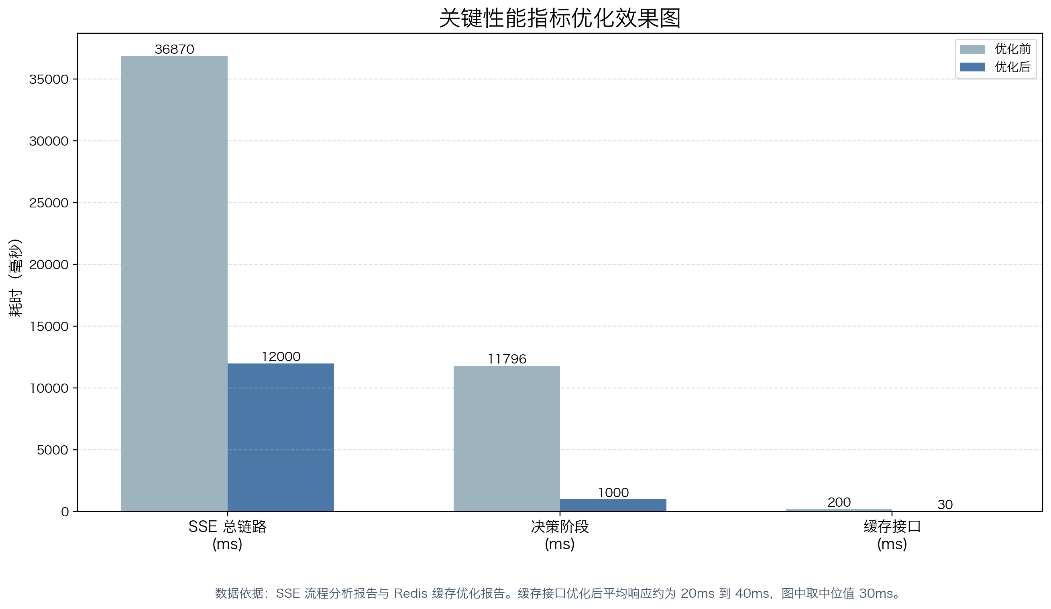
图 5-1 关键性能指标优化效果图
性能测试的重点集中在缓存与 AI 对话链路两个方向。
缓存优化的结果比较清楚。优化前，相关接口平均响应时间约为 200ms。优化后，平均响应时间降到 20ms 到 40ms，整体降幅约为 80% 到 85%。本地缓存响应时间可控制在 1ms 以内，Redis 缓存响应时间保持在 10ms 以内。这组结果说明，二级缓存对热点数据读取确实有帮助。
AI 对话链路早期延迟比较高。分析文档显示，典型三餐场景的总耗时约为 17085ms，其中工具执行占比很小，主要耗时来自 LLM 路由和结果整合。后续优化通过精简提示词、减少重复规划、接入真实菜品查询和降低 done 阶段评分开销，把目标响应时间压到 8 秒以内。另一份流程分析报告还显示，总耗时曾从约 36870ms 降到约 12000ms，done 决策耗时从约 12000ms 降到约 1000ms。这组数据已经能看出性能瓶颈，也能看出优化方向。

5.4.3 兼容性测试
兼容性测试主要体现在桌面端、多端和平台差异处理上。桌面端主进程已经处理窗口尺寸、权限申请、内容安全策略和 WebSocket 桥接。小程序端则通过分包、条件编译和公共组件处理不同平台差异。当前项目中至少出现 16 处条件编译标记，涉及 WebSocket 配置、结算页面和图片加载等模块。
从工程角度看，桌面端和小程序端都建立了独立运行入口，并且共用统一后端接口。这种组织方式降低了逻辑分裂的风险，也提升了兼容性验证的可操作性。

5.5 测试结果分析
综合现有测试材料，可以得出三点结论。
当前测试结果能看出三件事。系统的主要业务流程已经跑通，订单、评价、通知、聊天、收藏、食谱和 AI 等模块都形成了从接口到页面的闭环。系统也已经识别出性能瓶颈，并对缓存和 AI 对话链路做了针对性优化。测试覆盖仍然不够，尤其是订单、支付、商家运营和前端页面的自动化验证还要继续补。
因此，本文认为系统已经达到毕业设计层面的可用状态，但是系统距离工程化上线仍需继续补齐两类工作。一类是安全与权限收口。另一类是端到端自动化测试和更大规模数据验证。

5.6 本章小结
本章主要整理了测试环境、测试策略和主要测试结果。项目已经建立起基础测试体系，也在定位、缓存和 AI 链路上留下了比较明确的验证证据。现有结果表明，项目已经可以支撑主要业务流程。自动化覆盖和上线前的安全收口还要继续做。

第六章 总结与展望

6.1 论文工作总结
本文围绕“基于 SpringBoot 与多端融合的智能餐饮系统设计与实现”这一题目，结合“佳食宜选”项目完成了需求分析、架构设计、数据库设计、接口设计、系统实现和测试分析。本文把项目的业务目标、技术实现和测试结果重新整理成了论文表达。
从当前交付结果看，项目已经落地个性化推荐、卡路里管理、订单处理、聊天拼单、AI 菜品识别、食谱优化和商家运营等功能。后端、桌面端和小程序端之间已经形成统一接口协作关系。项目里也已经沉淀出接口文档、测试方案、数据库备份和性能优化报告，所以论文里的设计、实现和验证都有对应依据。

6.2 系统特色与创新
本文系统的特点主要体现在四个方面。
第一，项目把健康管理直接放进了点餐链路。用户浏览菜品和记录饮食时，可以顺手看到热量、营养和目标关联信息，不用再到独立健康应用里另行处理。
第二，项目同时建设了桌面端和小程序端。商家在桌面端处理订单、评价和统计更高效，用户在小程序端下单、聊天和查看记录更方便。两个终端共用统一后端接口，所以多端协同不是各做各的，而是在同一业务域下分工实现。
第三，项目把聊天、拼单和订单放在了同一业务域里。用户发起拼单、沟通需求和查看订单状态时，数据链路可以直接打通，这更贴近真实用餐场景。
第四，项目已经把 AI 能力接到了多个真实业务环节里。智谱 AI 已经用于菜品识别、饮食问答和外部内容抽取。推荐主链路现在还是以规则生成理由为主，但代码里已经预留了 AI 推荐理由接口。这个状态更符合项目当前的真实实现，也说明 AI 在本系统里已经从独立入口走向业务增强。

6.3 存在的问题与不足
项目已经有了比较完整的实现基础，但当前版本还有一些明显不足。
第一，安全与权限边界还没有完全收口。后端虽然已经接入 JWT 和 Security，但部分接口的放行策略还要继续核查。第二，推荐系统现在还是以规则和多策略召回为主，缺少离线训练、在线评估和持续反馈机制。第三，AI 助手已经接入业务数据，但长链路响应时间、稳定性和解释质量还不够稳。第四，自动化测试覆盖还不够完整，订单、支付、商家运营和前端交互链路还缺少更系统的端到端验证。第五，样例数据库规模较小，当前结果还不足以说明系统在更高并发和更复杂经营场景下的长期表现。

6.4 未来改进方向
后续工作可以从以下几个方向继续推进。
第一，继续完善权限控制、审计日志和敏感数据保护。第二，补齐推荐评估体系，再引入点击率、接受率和健康目标达成度等指标。第三，继续压缩 AI 链路里的无效轮次，并提高结构化输出稳定性。第四，补充跨端联调和端到端测试。第五，扩大样例数据规模，再在更真实的校园或商家环境里开展试运行验证。
总的来说，本文完成的系统说明，多端融合、健康管理、社交协同和 AI 能力可以放在同一套餐饮系统里一起工作。当前项目还在继续完善，但现有实现已经为后续优化和场景扩展打下了基础。

第七章 参考文献
1. 汤智宏. 基于SpringBoot+Vue的线上书店设计与实践[J]. 电脑编程技巧与维护, 2025(09):71-73.
2. 景子穆. 基于SpringBoot+Vue的“菜鲜生”餐饮系统设计[J]. 电脑编程技巧与维护, 2025(11):74-77.
3. 梅忠. 基于UniApp与Spring Boot的校友平台设计与实现[J]. 信息记录材料, 2025, 26(11):113-116.
4. 万建民. 基于Netty和Redis应对高并发场景的研究和实现[D]. 南京邮电大学, 2022.
5. 高雨, 罗帆, 张静, 等. 基于Electron框架可跨平台的数据采集桌面应用程序的开发及构建方法[J]. 新一代信息技术, 2025, 8(03):24-31.
6. 马建民, 孙健, 张凡建. 基于UniApp和豆包AI辅助开发的微信小程序在《生物统计与试验设计》教学中的应用[J]. 养殖与饲料, 2025, 24(07):144-147.
7. 徐富萍, 周晓航, 张宁. 个性化推荐算法对用户决策行为影响研究综述[J]. 计算机科学, 2025, 52(S2):542-549.
8. 邓卫红, 刘伟跃. 基于用户观看行为分析的个性化视频推荐算法研究[J]. 科技资讯, 2025, 23(20):244-247.
9. 闫雅净. 基于大数据的个性化营销推荐算法优化[J]. 商场现代化, 2025(18):27-29.
10. 梁文楷. 一种基于TCP协议使用Netty框架实现的高性能消息通信的研究及应用[J]. 网络安全技术与应用, 2025(07):7-10.
11. 钱君兰. 基于对话式大模型的高校图书馆智能信息检索服务研究[J]. 图书情报导刊, 2025, 10(10):31-39.
12. 黄莉, 林金珠. 老年人健康饮食管理系统设计与实现[J]. 电脑编程技巧与维护, 2025(11):103-105.
13. 侯丽君. 探究电子商务环境下便利店O2O模式体系构建[J]. 商讯, 2025(15):4-6.
14. 吴梦洁. 跨境电商平台的产品消费行为分析[J]. 现代商业研究, 2025(02):22-24.
15. 许舟洋, 刘博宇. 校园闲置物品捐赠和销售平台设计[J]. 现代计算机, 2024, 30(02):92-97.
16. Islam T, Joyita A R, Alam M G R, Hassan M M, Hassan M R, Gravina R. Human Behavior-based Personalized Meal Recommendation and Menu Planning Social System[EB/OL]. arXiv:2308.06549, 2023-08-12.
17. Amiri M, Li J, Hasan W. Personalized Flexible Meal Planning for Individuals With Diet-Related Health Concerns: System Design and Feasibility Validation Study[J]. JMIR Formative Research, 2023, 7(1):e46434.
18. Zhang J, Wang Z, Liu W, Liu X, Zheng Q. A unified approach to designing sequence-based personalized food recommendation systems: tackling dynamic user behaviors[J]. International Journal of Machine Learning and Cybernetics, 2023, 14:2903-2919.
19. Zhang Z, Wang Z, Ma T, Taneja V S, Nelson S, Le N H L, Murugesan K, Ju M, Chawla N V, Zhang C, Ye Y. MOPI-HFRS: A Multi-objective Personalized Health-aware Food Recommendation System with LLM-enhanced Interpretation[EB/OL]. arXiv:2412.08847, 2024-12-12.
20. Bondevik J N, Bennin K E, Babur Ö, et al. A systematic review on food recommender systems[J]. Expert Systems with Applications, 2024, 238:122166.

第八章 致谢
在本次毕业设计与论文撰写过程中，我得到了老师、同学和家人的支持。指导教师在选题、方案设计、系统实现和论文修改过程中给予了细致指导。相关课程老师为我提供了系统设计、软件工程和数据库等方面的知识基础。参与测试和交流的同学也为项目完善提供了很多建议。家人在整个阶段给予了理解和支持。对此，我表示诚挚感谢。

第九章 附录

附录A 项目样例数据说明
截至 2026 年 4 月 17 日，项目本地开发样例库的主要数据量如下。
表 9-1 本地开发样例数据量统计
数据表 | 样例数量
t_user | 8
t_merchant | 1
t_dish | 2
t_order | 18
t_recipe | 15
t_chat_msg | 53
t_group_order | 4
t_review | 2
t_calorie_record | 13
t_collection | 7
t_notification | 17
t_content_extraction | 3
这些数据来自项目当前的本地开发数据库。该数据主要用于演示、联调和测试，不代表正式生产环境规模。

附录B 论文规范采用说明
本文严格沿用开题报告中的正式章节目录作为正文结构依据，并参照广东技术师范大学公开论文模板组织“摘要、Abstract、目录、正文、参考文献、致谢、附录”等前置与后置部分。根据学校教务处公开通知，毕业论文在第一次答辩前必须进行查重，重复率达到 30% 及以上的论文不符合要求。根据学校抽检送审通知，盲审稿需要在封面、摘要和正文中隐去学院、专业、姓名、学号和指导教师等信息，且致谢不应出现在评审论文中。本文终稿文本因此适合作为内容底稿，正式送审前仍应按学院模板做版式套用和盲审处理。

附录C 章节依据说明
各章节的详细撰写依据、对应代码文件、项目文档和数据库来源，见配套文件《毕业论文章节依据映射.md》。

